链表类型

- 翻转链表
描述：翻转一个链表。
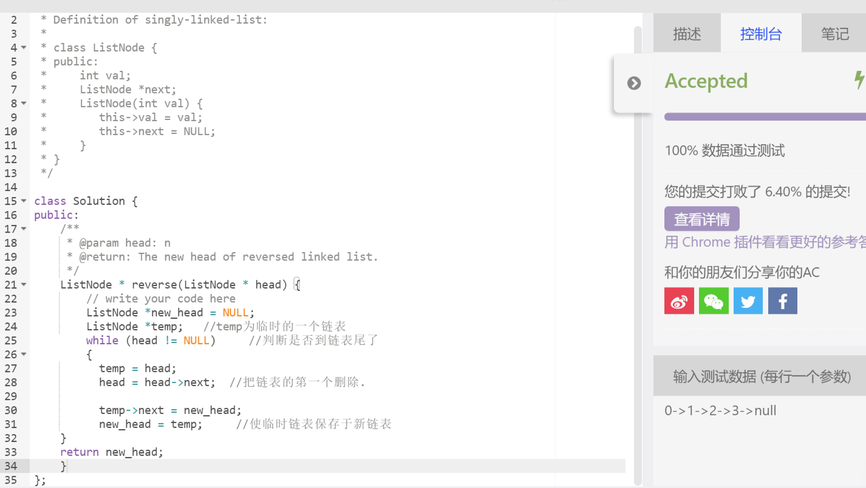

思路：定义一个新的new_head头指针，最后我们选择返回这个new_head作为新链表的头指针。先把旧链表的第一个删掉，让其保存在temp中，然后让temp的next下一个节点指向new_head，更新new_head指向为新链表的头节点，循环下去即可。

- 合并两个排列列表
描述：将两个排序链表合并为一个新的排序链表
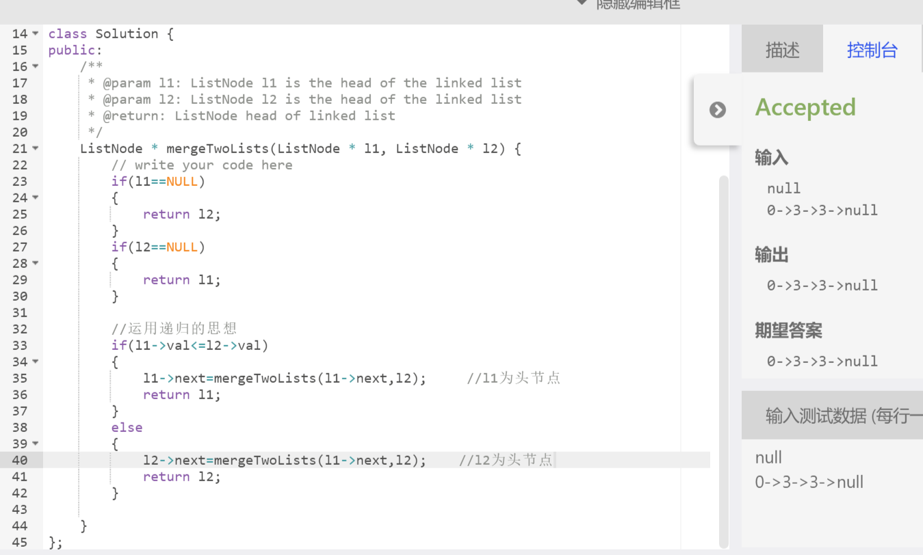

思路：运用递归的思想，首先比较两个链表第一个节点，谁小谁就排第一位，然后用这个较小的节点继续跟另一个链表的节点比较，递归下来，直到一个链表完全走完，即实现了这个目标。

- 链表倒数第n个节点
描述：找到单链表倒数第n个节点，保证链表中节点的最少数量为n。
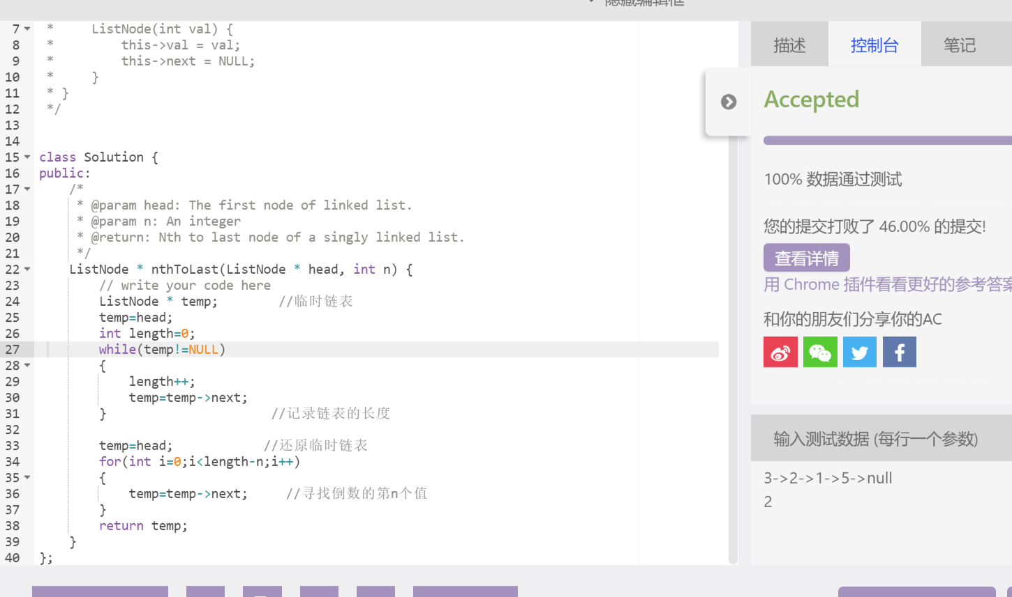

思路：首先创建一个过渡临时链表头，让这个链表头指针指向传入的链表，通过这个头指针进行一个循环找出链表的长度。然后用长度减去倒数的n，进行一个循环，找到倒数的第n的值传出即可。

- 删除排序链表的重复元素
描述：给定一个排序链表，删除所有重复的元素每个元素只留下一个。
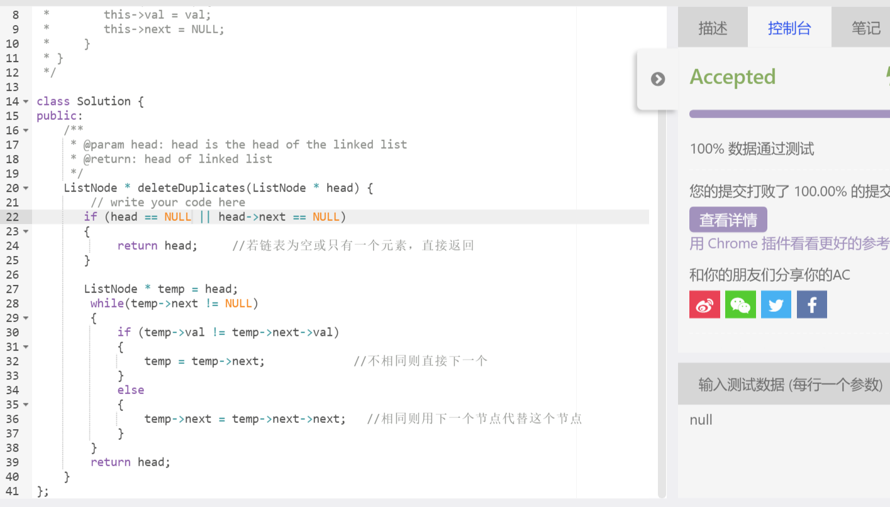

思路：先判断传入的链表是否具有两个元素以上。若只有一个或没有结点，则直接返回。然后创建一个过渡临时链表头，让这个链表头指针指向传入的链表。判断链表下一个节点的值于这个节点是否相同，相同则让下下个节点接过来，不同则判断下一个节点，即可。

- 删除链表中倒数第n个节点
描述：给定一个链表，删除链表中倒数第n个节点，返回链表的头节点。
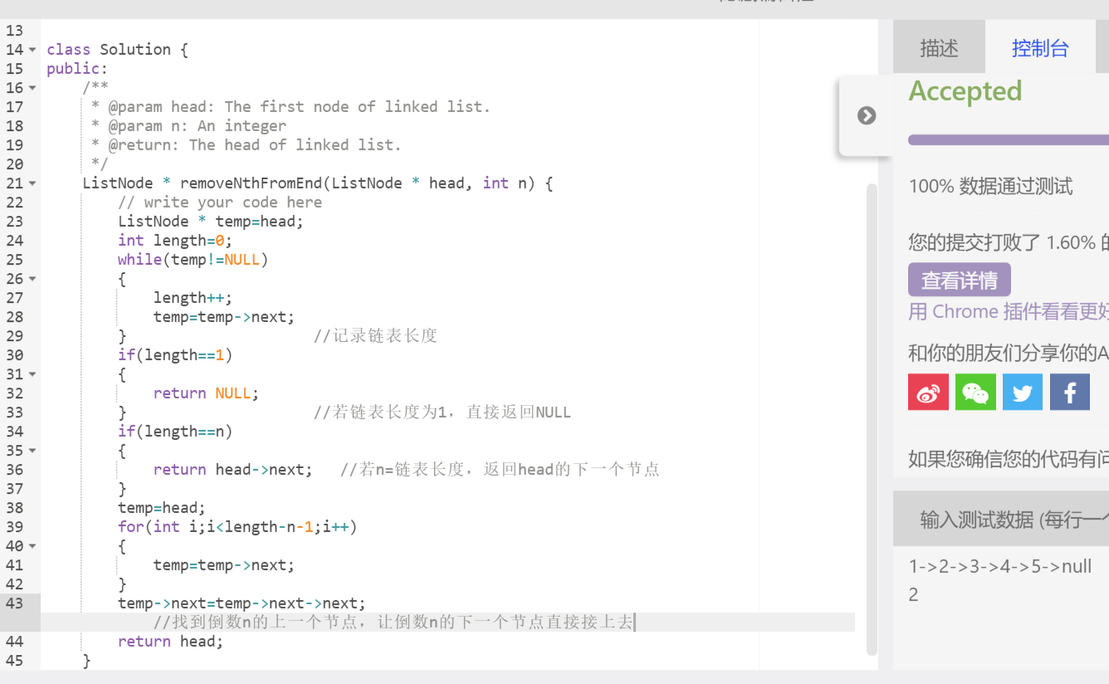

思路：创建一个过渡临时链表头，让这个链表头指针指向传入的链表。记录链表的长度，然后对两种特殊情况进行考虑，如果链表长度为1，直接返回NULL；如果链表长度于n值相同，则返回head的下一个节点。这两种情况都不是的情况，就找到倒数n的上一个节点，直接用倒数n的下一个节点连接上一个节点便可。

- 在O（1）时间复杂度删除链表节点
描述：给定一个单链表中的一个等待被删除的节点(非表头或表尾)。请在在 O(1) 时间复杂度删除该链表节点。
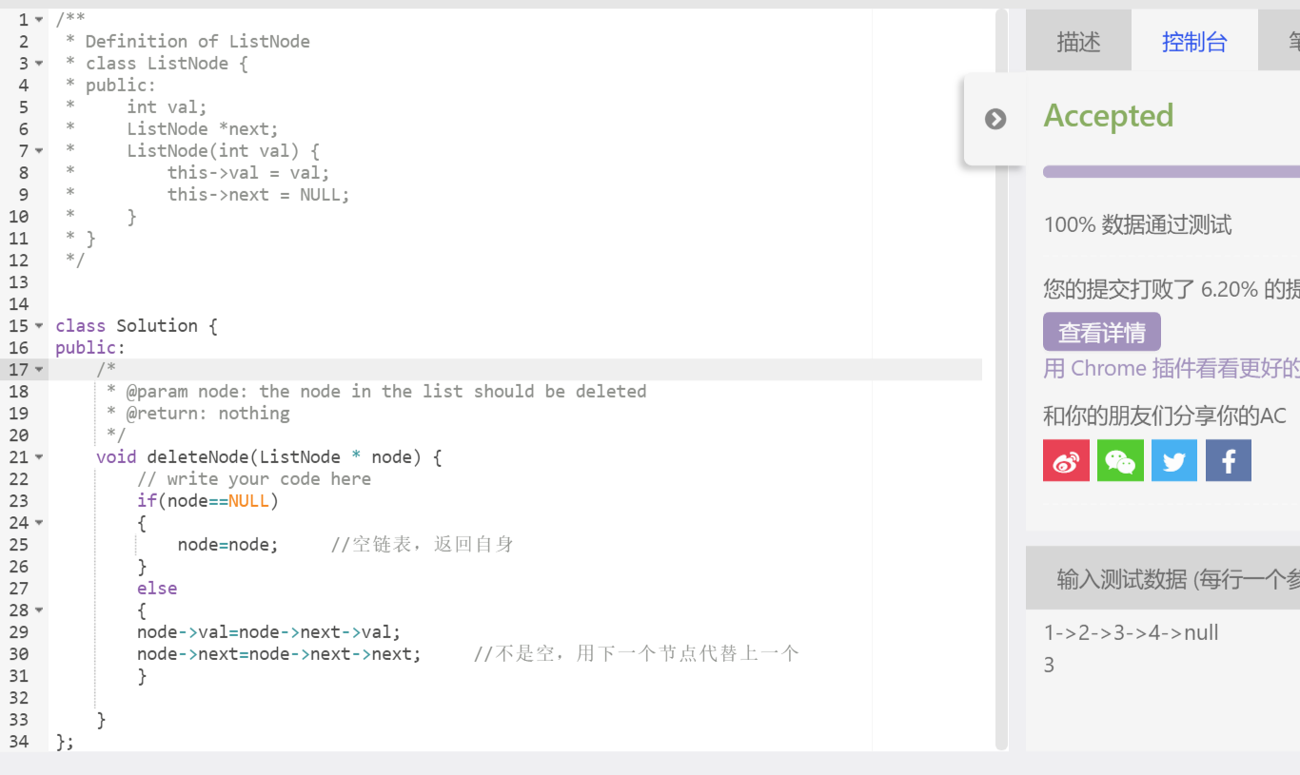

思路：首先要判断这个链表是否为空，若链表为空，则直接返回自身；若链表不为空，则用下一个节点替换掉当前节点。

- 两两交换链表中的节点
描述：给一个链表，两两交换其中的节点，然后返回交换后的链表。
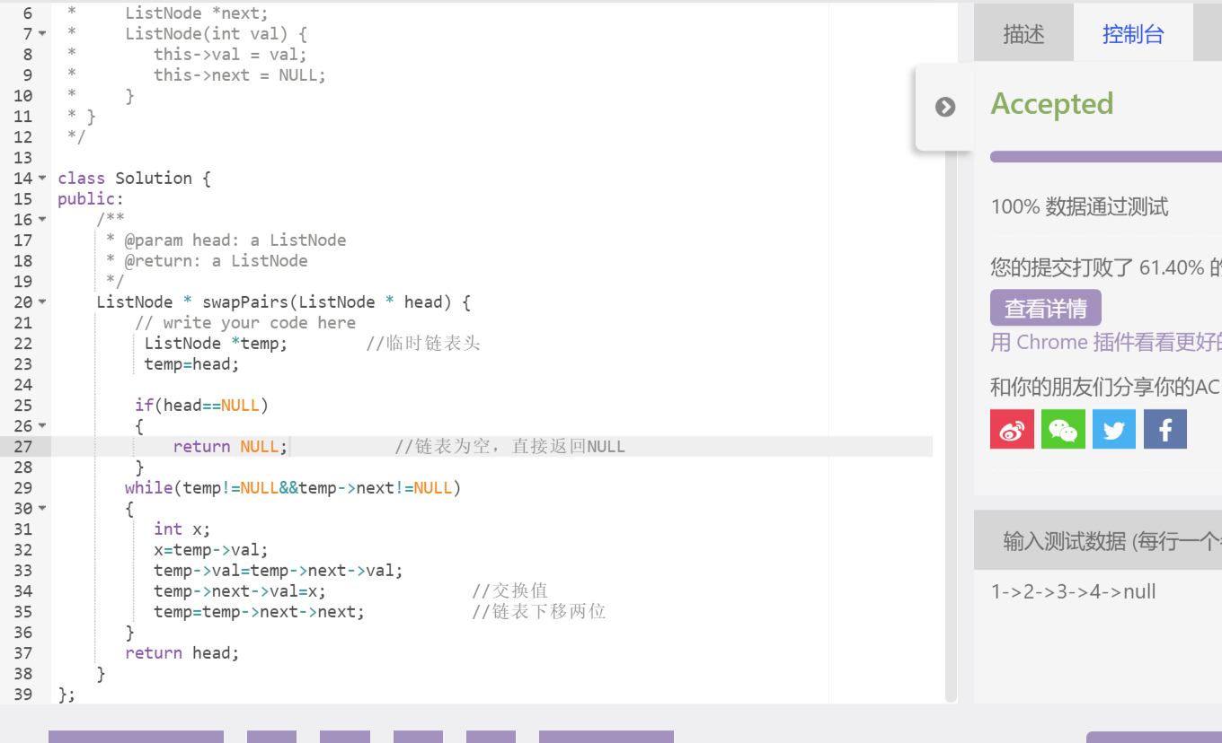

思路：先建立临时链表头指向传入的链表，然后判断传入链表是否为NULL，若为NULL，直接返回NULL。并且必须要有两个节点才能交换。建立常数x作为交换的中间变量进行节点值的交换，然后将链表下移两位反复循环直到跳出循环即可。

- 队列维护
描述：实现一个队列的操作
1.enqueue(item).将新元素放入队列中。
2.dequeue(). 将第一个元素移出队列，返回它。
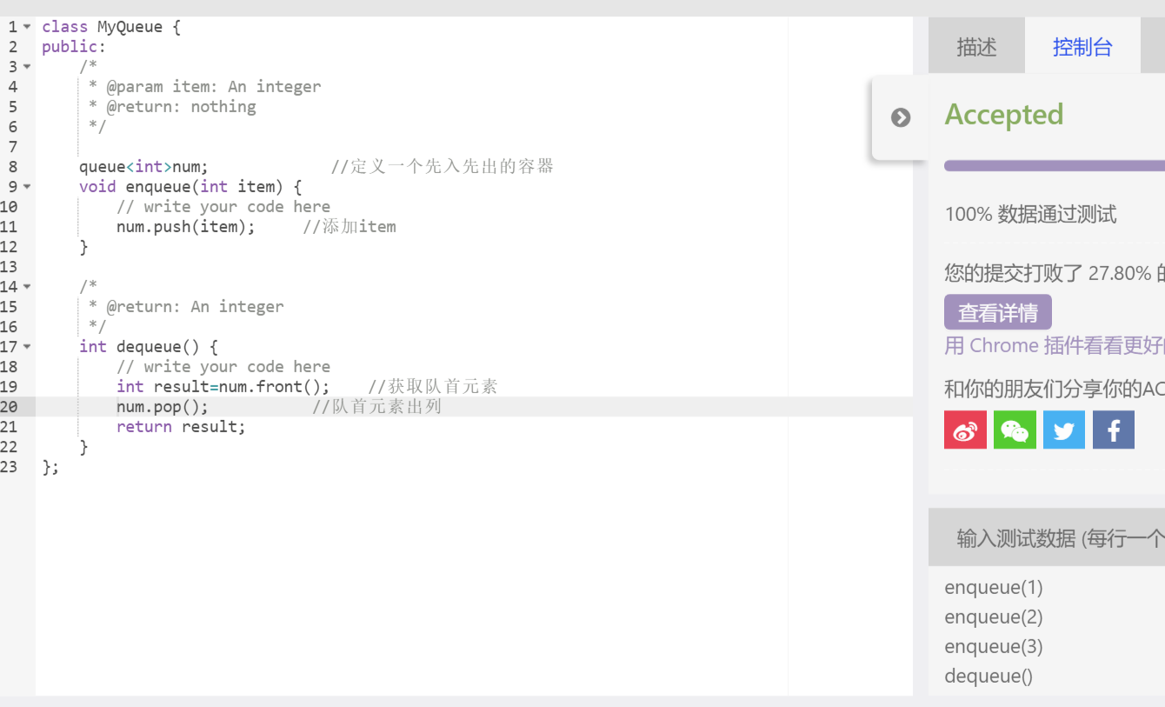

思路：先定义一个先入先出的容器，添加元素就用push（）函数；删除元素就先用front（）函数获取队首元素，然受再使用pop（）函数使队首元素出列即可。

- 两数相乘
描述：给出两个链表形式表示的数字,写一个函数得到这两个链表相乘乘积。
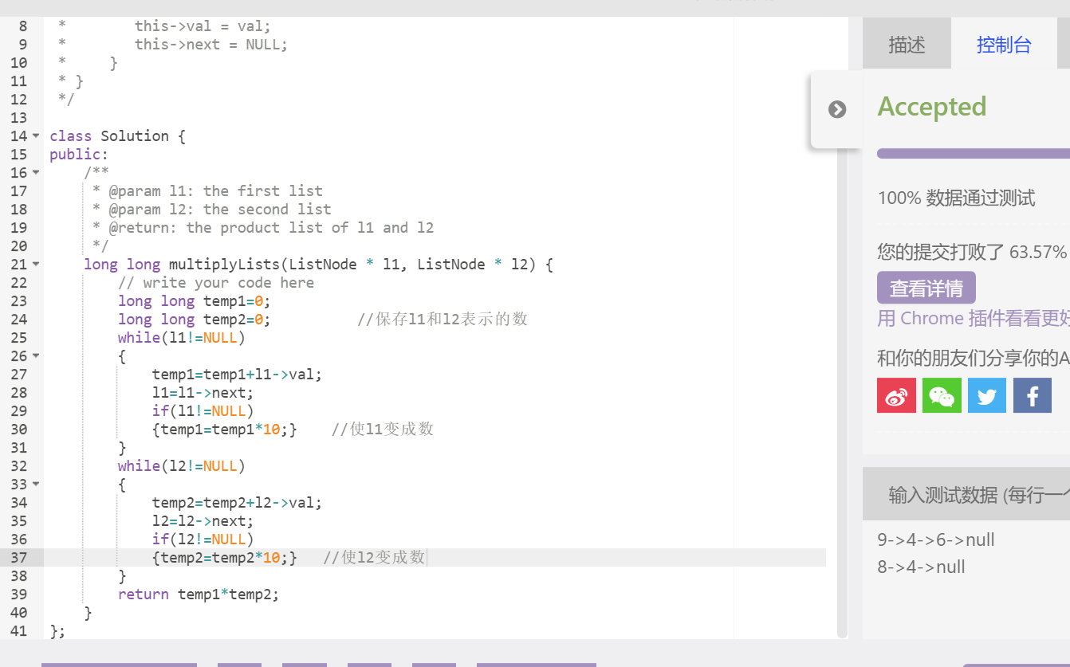

思路：建立temp1和temp2来保存l1和l2两个链表表示的数。先用temp1和temp2加链表第一个值乘十在加上链表第二个值循序直到链表的值为0即可。最后temp1和temp2相乘返回结束。

- 相反的顺序存储
描述：给出一个链表，并将链表的值以倒序存储到数组中。
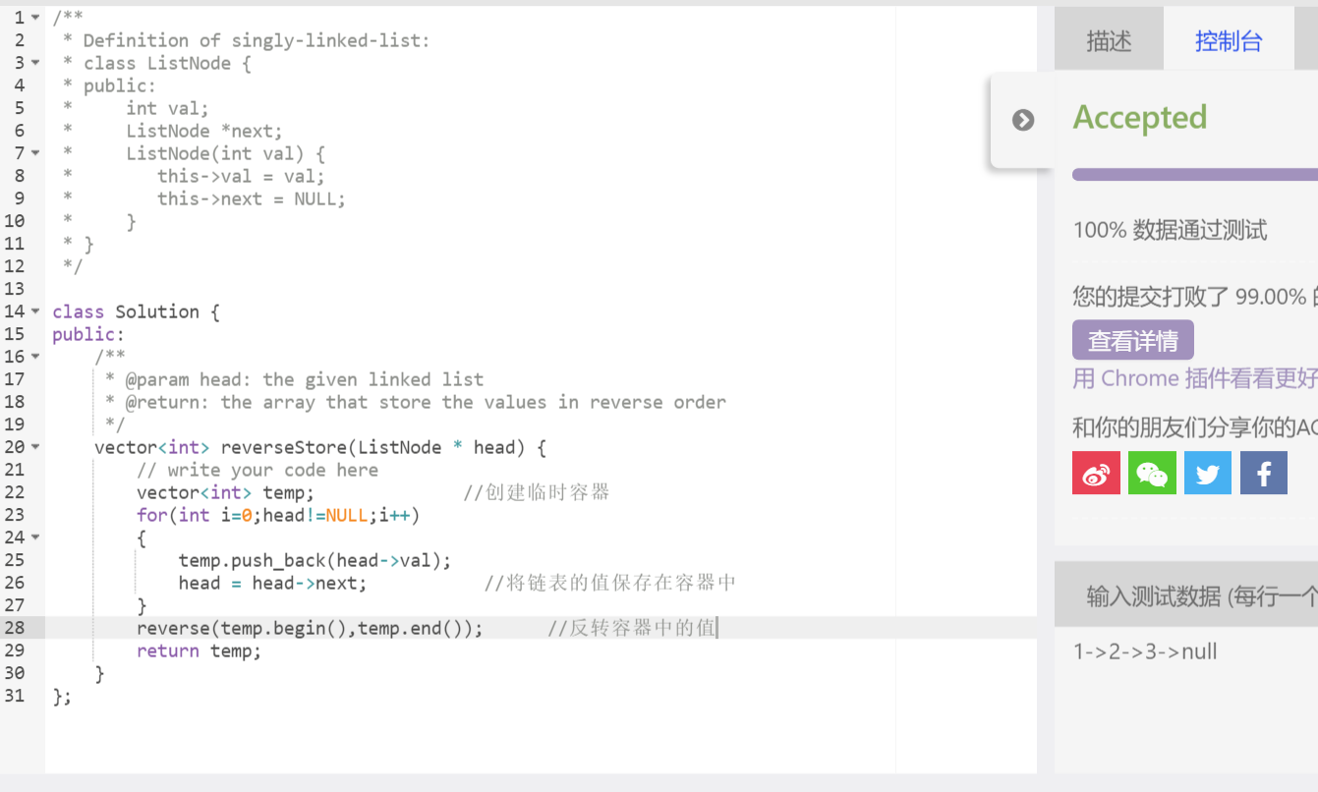

思路：先创建临时容器，然后运用循环将链表的值保存在容器中，最后用reverse函数反转容器中的值即可。

- 链表的中间节点
描述：给定一个带有头结点 head 的非空单链表，返回链表的中间结点。如果有两个中间结点，则返回第二个中间结点。
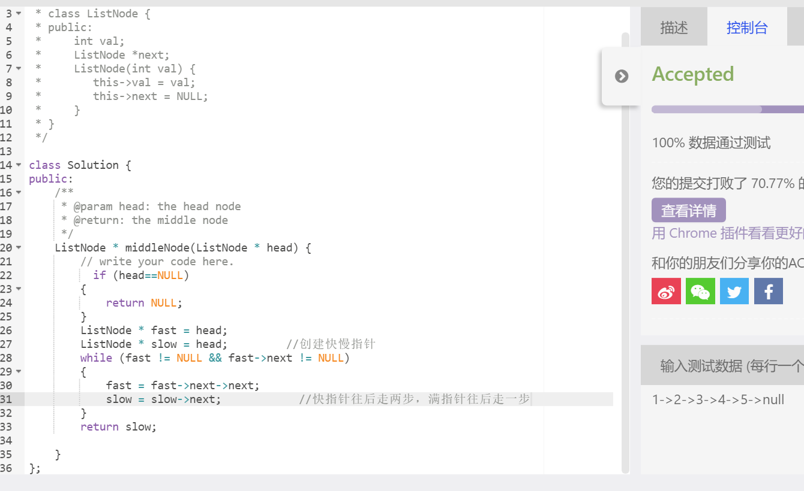

思路：这题可以运用快慢指针的思想，创建两个指针，即快慢指针，快指针往后走两步，慢指针往后走一步，最后返回慢指针即可。

- 删除链表中的元素
描述：删除链表中等于给定值 val 的所有节点。
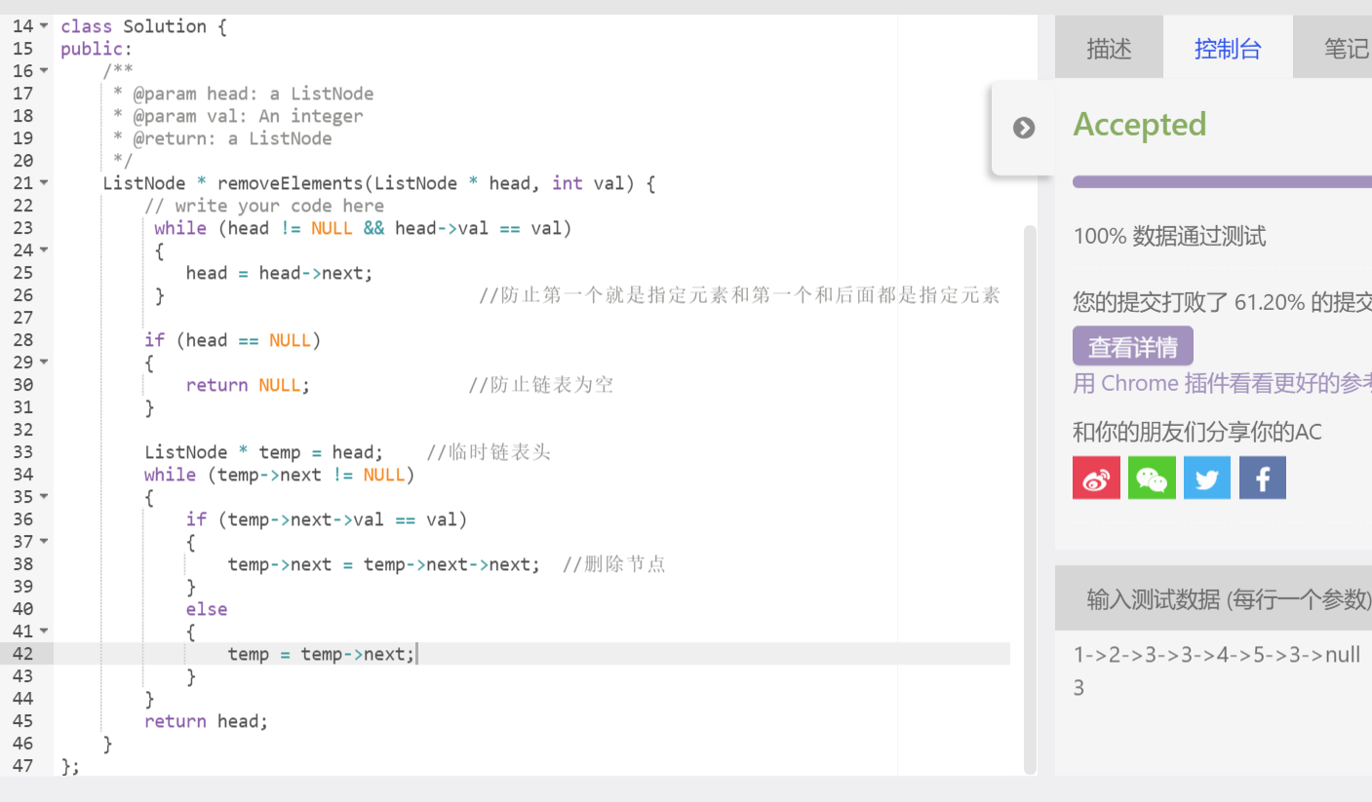

思路：首先排除两种特殊情况，第一种是第一个节点就是指定元素和第一个节点包括跟着的是指定元素。第二中情况是这是个空链表。排除之后就是删除节点，创建临时链表头，若到了指定删除的位置，将节点下移两位。然后循环到跳出循环即可。

数组类型

- 二分查找
描述：给定一个排序的整数数组（升序）和一个要查找的整数target，用O(logn)的时间查找到target第一次出现的下标（从0开始），如果target不存在于数组中，返回-1。
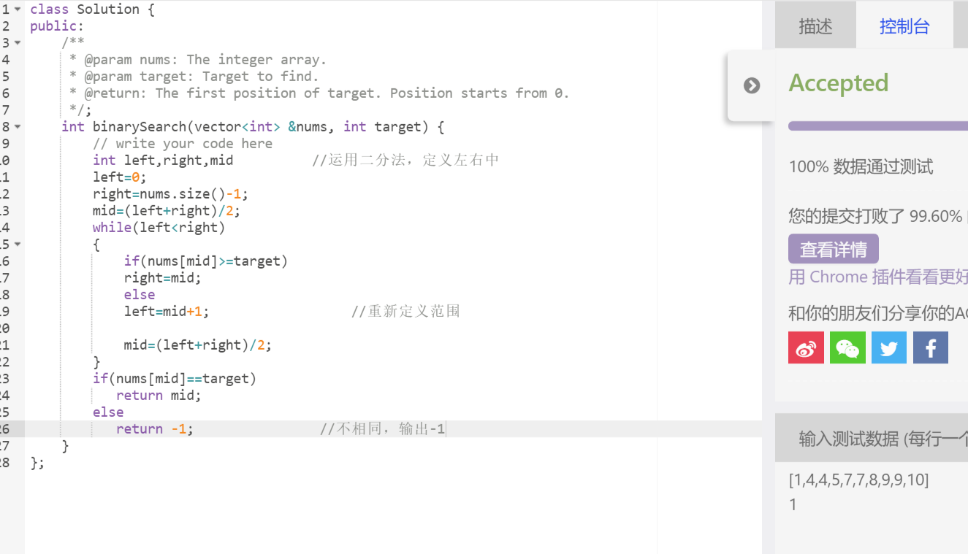

思路：运用二分法，进行划分。首先定义左右中三个数值，因为数组是升序排列，所以可以直接比较，若目标数大于数组中间值，则将中间数赋值给左边数；若小于，则将中间数赋值给右边数。循环下去，直到找到这个值，若没有，则返回-1。

- 恢复旋转排列数组
描述：给定一个旋转排序数组，在原地恢复其排序。（升序）
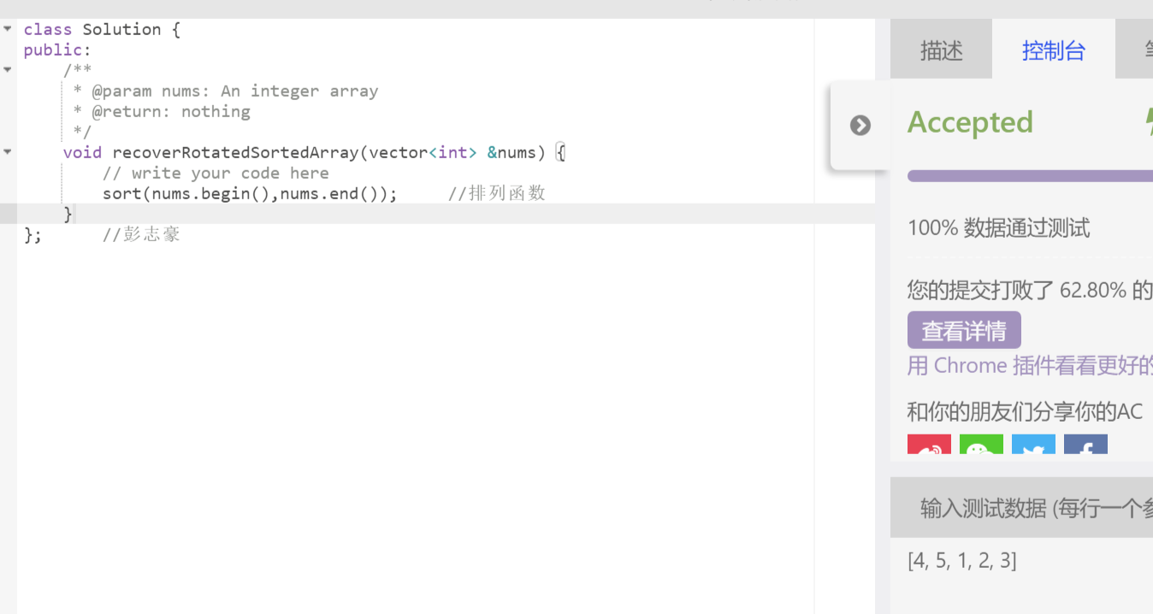

思路：运用sort函数直接进行排列。

3.两数之和
描述：给一个整数数组，找到两个数使得他们的和等于一个给定的数 target。你需要实现的函数twoSum需要返回这两个数的下标, 并且第一个下标小于第二个下标。注意这里下标的范围是 0 到 n-1。
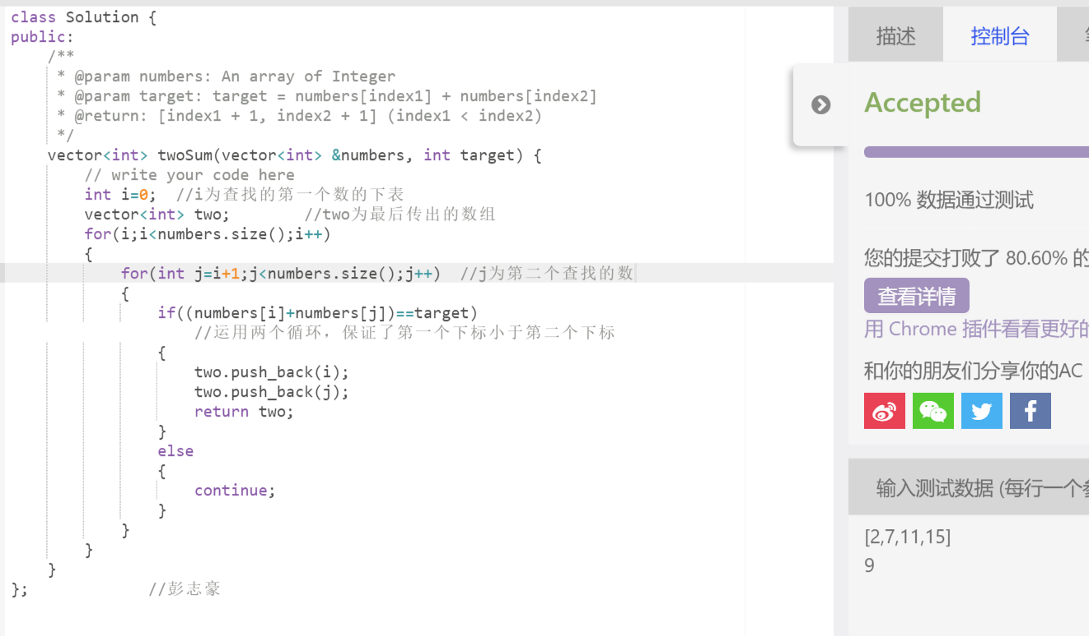

思路：直接运用循环查找出这两个数，定义two容器保存。定义的时候第二个下标是从第一个下标+1开始循环的，节省了时间。

4.搜索插入位置
描述：给定一个排序数组和一个目标值，如果在数组中找到目标值则返回索引。如果没有，返回到它将会被按顺序插入的位置。你可以假设在数组中无重复元素。
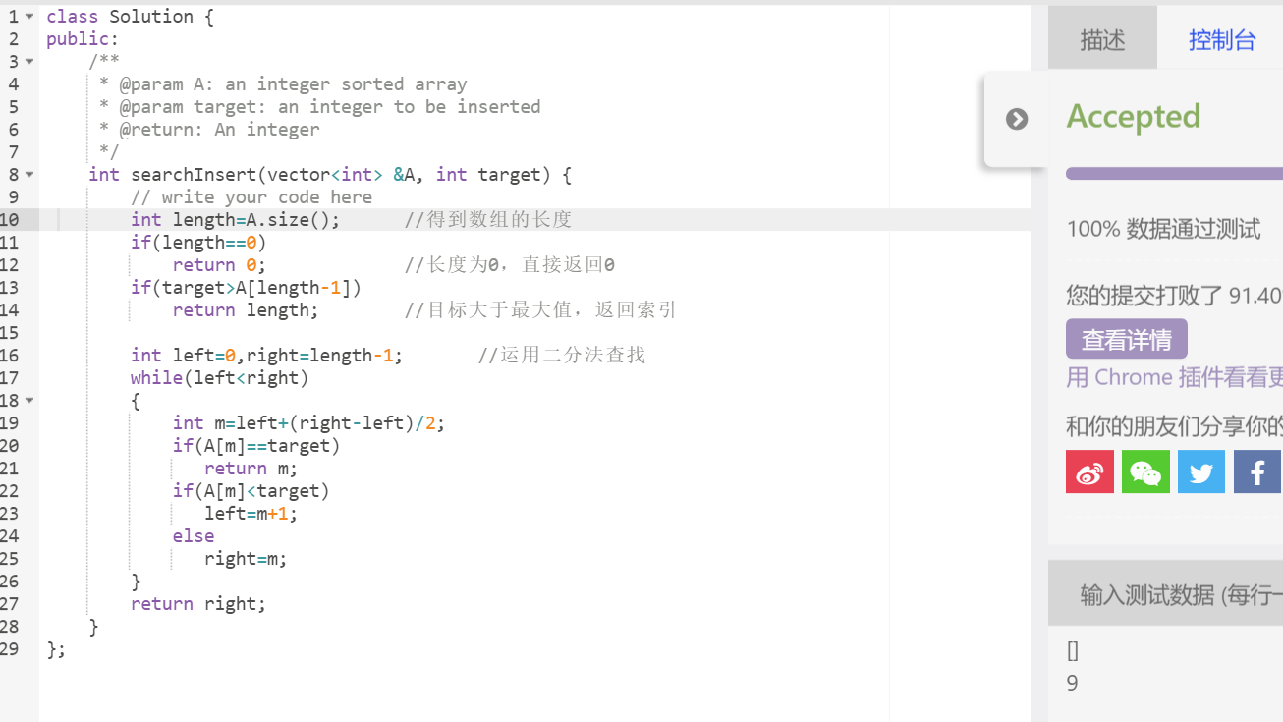

思路：首先，排除掉数组为空和目标数大于数组最大值的情况。然后，运用二分法进行查找并且返回所在位置的索引。

5.合并排列数组
描述：合并两个排序的整数数组A和B变成一个新的数组。

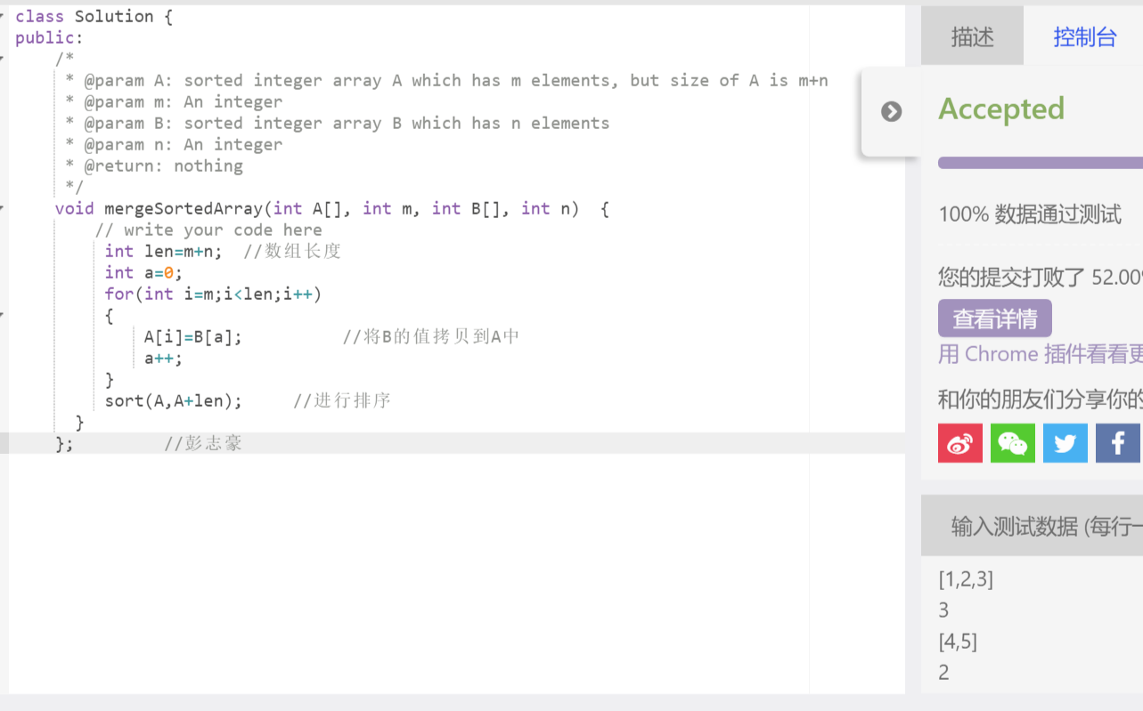

思路：将数组B的值直接复制到A中，然后在用sort函数进行排列即可。

6.中位数
描述：给定一个未排序的整数数组，找到其中位数。中位数是排序后数组的中间值，如果数组的个数是偶数个，则返回排序后数组的第N/2个数。

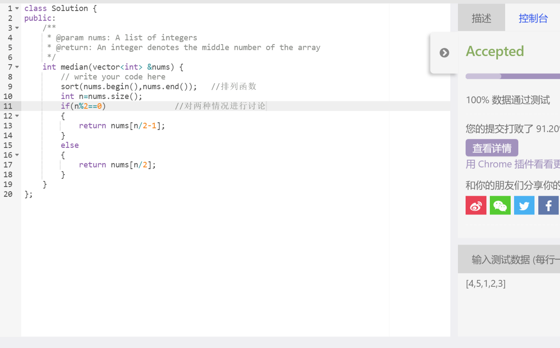
思路：首先排序，然后对奇数偶数分开讨论即可。

- 删除排列数组中重复的数字
描述：给定一个排序数组，在原数组中“删除”重复出现的数字，使得每个元素只出现一次，并且返回“新”数组的长度。不要使用额外的数组空间，必须在不使用额外空间的条件下原地完成。
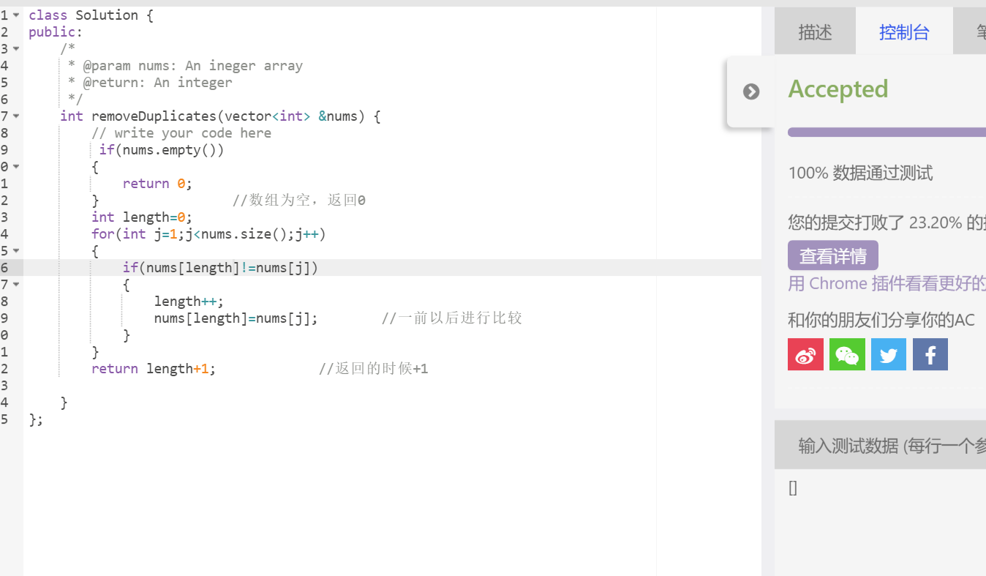
思路：首先排除掉数组里面为0的情况。然后定义length,运用一个空间差，用后一个跟前一个比较，同时加1.最后得到结果。

- 删除排列数组中重复的数字第二部
描述：给你一个排序数组，删除其中的重复元素，使得每个数字最多出现两次，返回新的数组的度。如果一个数字出现超过2次，则这个数字最后保留两个。

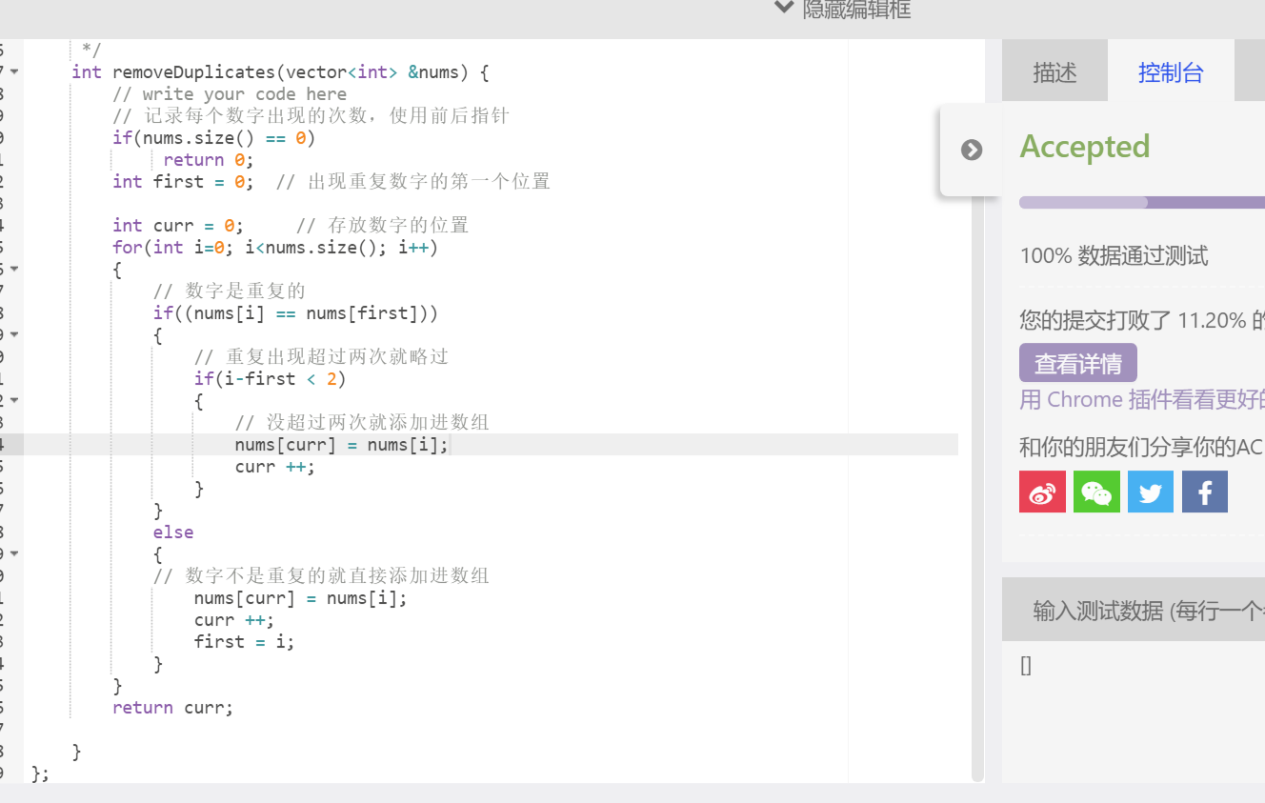

思路：运用前后指针。然后判断，如果数字是重复的，重复次数小于两次，则添加进数组；大于两次，则不添加进化数组。若不重复，则直接添加进数组，最后得到数组中有多少元素。

- 删除元素
描述：给定一个数组和一个值，在原地删除与值相同的数字，返回新数组的长度。元素的顺序可以改变，并且对新的数组不会有影响。
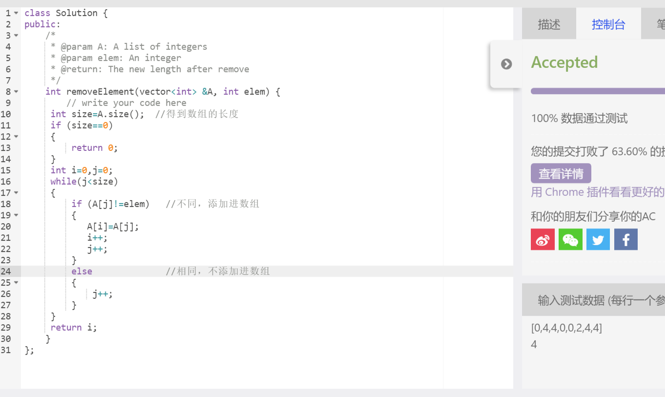

思路：运用前后指针，一快一满。若数组元素是要删除的元素，则不添加进数组不计数；若相同，则添加进数组，并且计数。

- 加一
描述：给定一个非负数，表示一个数字数组，在该数的基础上+1，返回一个新的数组。该数字按照数位高低进行排列，最高位的数在列表的最前面。
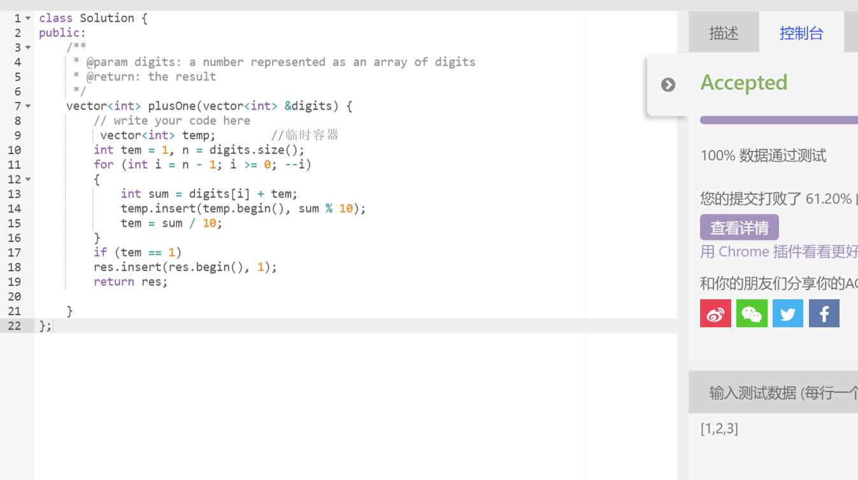

思路：定义一个临时容器，然后从传入的数组的最后一位开始加一，运用循环。如果加一之后为10，则往前进一位。

- 最短无序连续子数组
描述：给定一个整数数组，你需要找到一个连续子数组，如果你只按升序对这个子数组进行排序，那么整个数组也将按升序排序。你需要找到最短的这样的子数组并输出它的长度。
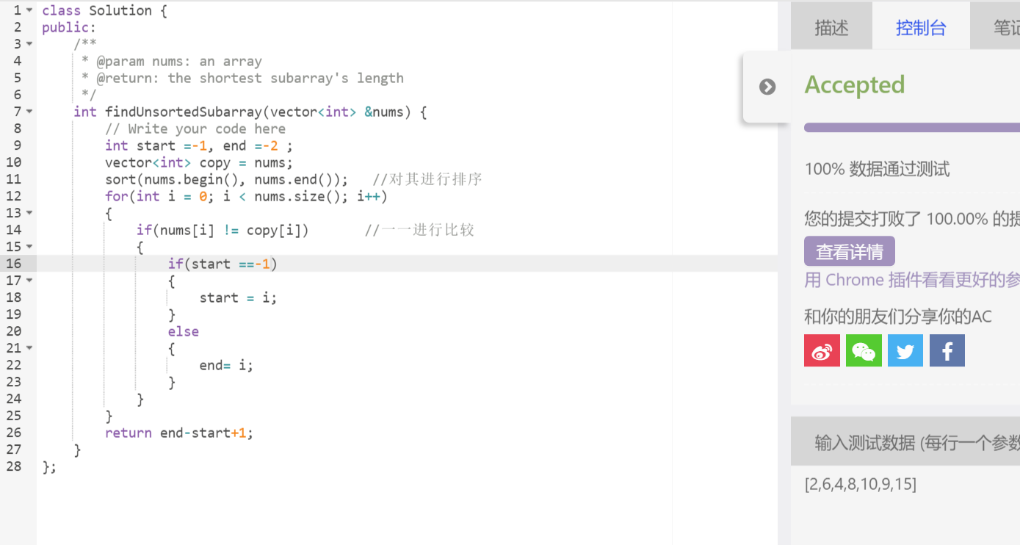

思路：将容器的值复制到另一个容器，然后对新容器进行排序。之后运用循环，将两个容器里面的值一一进行比较，定义变量时注意不要漏掉数组时连续的情况，这时时最后输出为0。

- 第三大的数
描述：给定一个非空数组，返回此数组中第三大的数。如果不存在，则返回数组中最大的数。要求算法时间复杂度必须是O(n)。
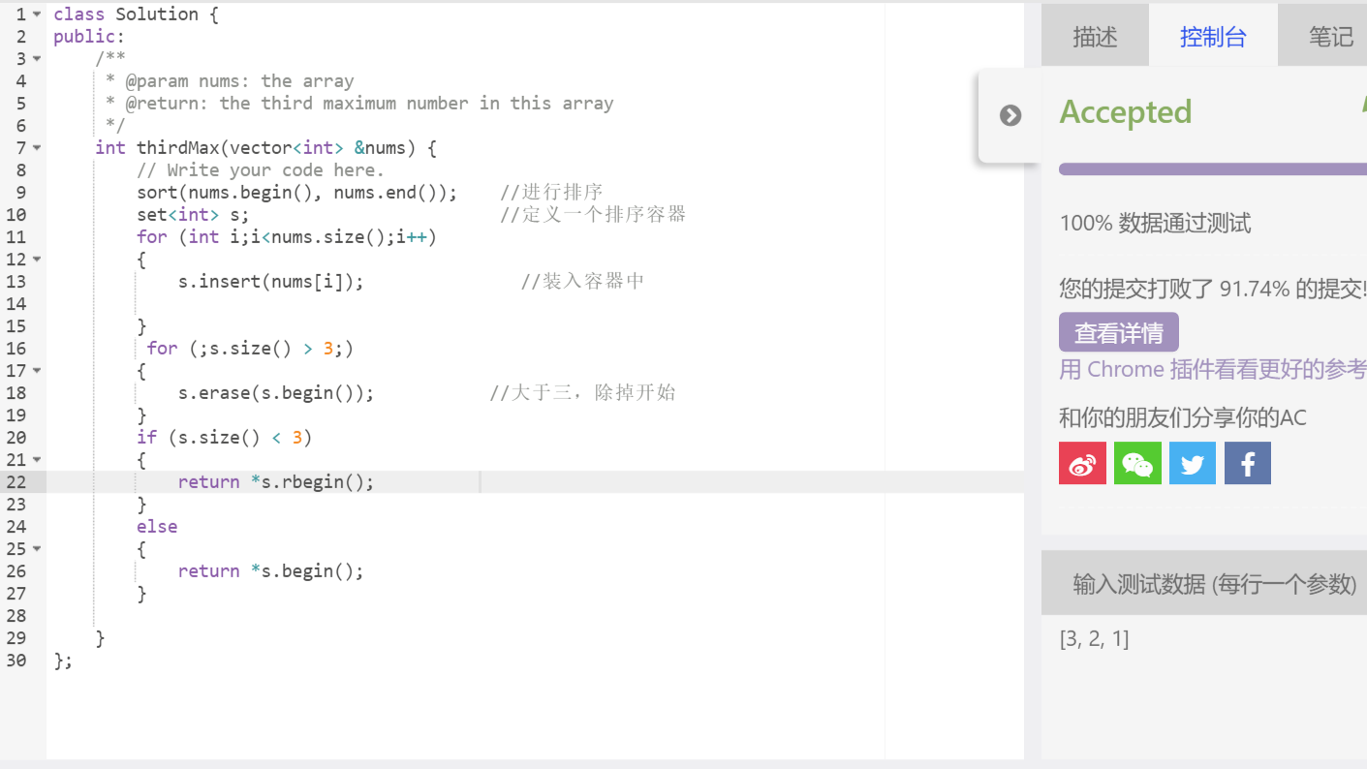

描述：定义一个排序容器，将传入容器的值全都放到排序容器中。然后判断这个容器有多少个值，如果容器的元素个数大于三，删掉到只剩三个，然后返回第三大的数；如果容器的值小于三个，则将最大的值返回。

